CURRICULUM VITAE

DATOS PERSALES:

* **Nombre: Persio Ruben**
* **Apellidos: Rebolledo Olave**
* **Fono: 09- 67243937**
* **Dirección: Rio Palena 1915 Poblacion Los Rios**

Villa Alemana

DATOS ACADEMICOS:

* **Enseñanza Básica “Esc. República de Guatemala de Viña del Mar”**
* **Enseñanza Media completa “Esc. Tripulantes y Portuaria de Valparaíso”**

OTROS DATOS:

* **Curso Primeros auxilio básico Instituto de seguridad del**

trabajador “IST”

* **Lucha y Combate contra incendio centro entrenamiento vigía**
* **Curso Ingle intensivo profesional empresa Humboldt Ltda.**
* **Curso de control y auxilio de multitudes**
* **Licencia de conducir clase B**
* **Curso interpretacion de planos**
* **Curso de Capataz y jefe de obra camara chilena de la construccion**

DATOS LABORALES:

* + **2002-2003 Practica profesional motonave HUASCO empresa EMPREMAR**
  + **2003-20010Tripulante General de Máquinas Motonave ANDINO empresa Humboldt Ltda.**
  + **2011 Tarjador en Teporval terminal puerto seco Placilla empresa marítima Valparaíso**
  + **2013 Maestro Trazador empresa Socoveza Tecza Proyecto Traslado Chuquicamata a Calama.**
  + **2014-2015 Maestro Trazador empresa CLARO Vicuña y empresa Altius**
  + **2016 Maestro Carpintero en línea plana y armado de muebles empresa horizontal s.a**
  + **2017 Supervisor terminaciones empresa Nahamia**
  + **2018 Supervisor terminaciones finas empresa makro s.a**
  + **2019Maestro carpintero calificado M1 en empresa ASMAR Artillero y Maestranza de la Armada de Chile**
  + **2020 Supervisor terminaciones empresa Geomar**
  + **2020 Maestro supervisor terminaciones empresa Beltec**
  + **2020-2021 Maestro multifuncional postventa empresa Rio backers**

Fotografias diplomas



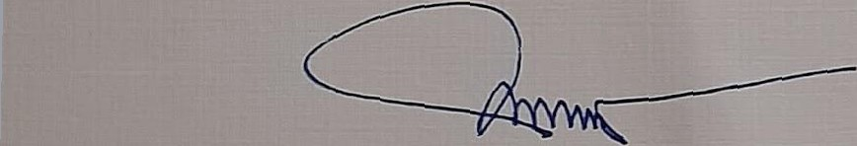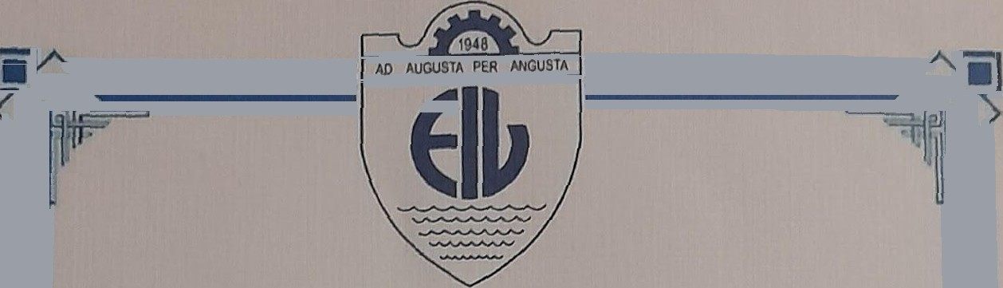

Escuela Industrial Superior de Valparaíso “Oscar Agustín Gacitúa Basulto”, confiere el presente certificado a **PERSIO** RUBEN **REBOLLEDO** OLAVE RUT.: 15.619.768-8, por haber Aprobado el Curso **“CAPATACES Y JEFE DE** OBRA” realizado entre el 27 de junio de 2017 y el 02 de agosto de 2017 con una duración de 40 horas.

En Valparaíso a 02 de agosto de 2017.

**Julio Molina Vélez**

Director

*

x

“

